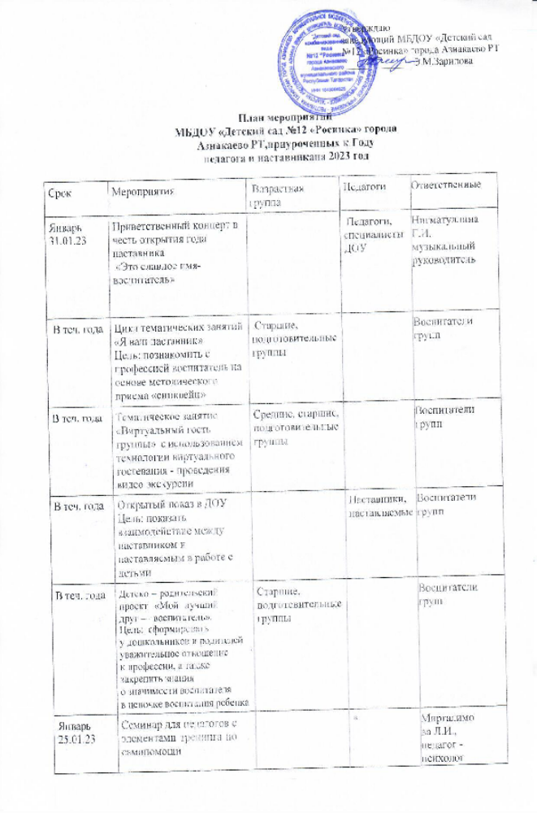
Срок | Мероприятия | Возрастная группа | Педагоги | Ответственные
Февраль 16.02.2023 | Фотовыставки фотографий  «Мой воспитатель в деле» | Средние, старшие, подготовительные группы |  | Методическая служба  Воспитатели старших и подготовительных групп
16.02 – | Детско – родительский | Старший д/в |  | Воспитатели
17.02.23 | проект «Книжкина неделя»  по творчеству К.Д. Ушинского  - Литературная гостиная |  |  | старших и подготовительных групп
 | «Сказочные уроки К.Д.
 | Ушинского»;
 | - Литературный калейдоскоп
 | по сказкам К.Д. Ушинского;
 | - Путешествие «По страницам
 | произведений К.Д.
 | Ушинского»;
 | - Инсценировка сказки К.Д.
 | Ушинского «Умей обождать»
 | перед воспитанниками
 | средней группы «Сказка»;
 | - Детский вернисаж -
 | выставка «Волшебная
 | мудрость рассказов и сказок
 | К.Д. Ушинского»
28.02.23 | Деловая игра с педагогами с элементами Workshop  «Педагогическая мастерская» (команда наставников и команда молодых педагогов) |  | * | Миргалимова Л.И. старший воспитатель
Март | Выставка о выдающихся | Средние, старшие, | * | Методическая
17.03.23 | педагогических работниках | подготовительные |  | служба
 | города, края «Чистой | группы
 | мудрости родник»
21.03.23 | Участие в официальном открытии Года педагога и наставника город Ставрополь |  | * | Заведующий, педагоги и  специалисты ДОУ
В теч. месяца | Участие в Общепрофсоюзной акции  «Читаем К.Д. Ушинского» |  | * | Педагоги и специалисты ДОУ
Апрель | День здоровья. | Подготовительные |  | Воспитатели
05.04.23 | Спортивные соревнования | группы |  | подготовительных
 | воспитанников |  |  | групп,
 | подготовительных групп |  |  | воспитатель по
 | с педагогами ДОУ |  |  | физвоспитанию
 | «Мы со спортом дружим»

Срок | Мероприятия | Возрастная группа | Педагоги | Ответственные
19.04.23 | Оздоровительная гостиная  «Здоровым быть модно» (для педагогов) |  | * | Ибатова И.М.  Инструктор физо
Май 31.05.23 | Ярмарка педагогических идей |  | * | Методическая служба
Сентябрь 01.09.23 | День знаний | Все возрастные группы |  | Специалисты ДОУ, воспитатели
Октябрь 01.10.23 | Совместный концерт  «Педагоги- дети»  День пожилого человека |  |  | Музыкальный руководитель
 | Участие в городском Фестивале инновационных площадок |  | * | Методическая служба
Ноябрь 22.11.23 | Квест- игра «Творчество в педагогической профессии» |  | * | Методическая служба,  музыкальные руководители
Декабрь 06.12.23 | Конкурс чтецов «Юный чтец» »Поэзии чудесные страницы»  Цель: повышение качества работы с дошкольниками по использованию детской книги в их познавательно- речевом и художественно- эстетическом развитии | Средние, старшие, подготовительные группы |  | Воспитатели групп
13.12.23 | Тематический вечер для педагогов «Струны души» |  | * | Методическая служба,  музыкальные руководители

